ECO
PULSE
DOCUMENTACIÓN DEL PROYECTO
Ingeniería de Sistemas – 10.º semestre
Campo | Información
Título del proyecto | EcoPulse: plataforma web para reciclaje inteligente
Curso / asignatura | Desarrollo Sostenible / Proyecto
Docente | Docente de la asignatura
Integrantes | Equipo desarrollador EcoPulse
Semestre | 10.º semestre
Institución | Universidad Cooperativa de Colombia
Fecha | 09/09/2026
Versión del documento | 1.0

EcoPulse ayuda a identificar residuos, encontrar puntos ecológicos y convertir el reciclaje diario en puntos y recompensas.

1. Control de versiones
Versión | Fecha | Responsable | Descripción del cambio | Aprobación
1.0 | 09/09/2026 | Equipo EcoPulse | Primera versión completa de la documentación del proyecto y su solución web. | Pendiente de revisión académica
Este documento se mantendrá actualizado durante el ciclo de vida del proyecto.

2. Información general del proyecto
Nombre del proyecto: EcoPulse
Descripción general: EcoPulse es una aplicación web de reciclaje inteligente que combina identificación de residuos, orientación sobre separación, localización de puntos ecológicos, gamificación, recompensas y un chatbot educativo llamado EcoGuía. La primera versión prioriza una experiencia usable, clara y accesible desde computador o teléfono.
Problema o necesidad: Muchas personas desean reciclar, pero no siempre saben cómo clasificar un residuo, dónde entregarlo o cómo mantener el hábito. La falta de orientación inmediata y de información centralizada reduce la separación correcta y dificulta medir la participación.
Contexto y población beneficiaria: La solución está dirigida a estudiantes, hogares, comunidades educativas y personas interesadas en hábitos sostenibles. El proyecto se contextualiza en entornos urbanos donde existen residuos aprovechables y puntos de entrega, pero la información está dispersa o no es fácil de consultar.
Elemento | Definición para EcoPulse
Propuesta de valor | Orientar al usuario en el momento de reciclar y motivarlo a repetir la conducta.
Usuarios principales | Visitantes, usuarios registrados y administradores del servicio.
Canales | Aplicación web responsive y chatbot público/privado.
Resultado esperado | Más decisiones correctas de separación y mayor constancia del hábito.

3. Relación con Desarrollo Sostenible y ODS
ODS principal relacionado: ODS 12 – Producción y consumo responsables. EcoPulse fomenta la separación en la fuente, el aprovechamiento de materiales y decisiones de consumo más conscientes.
ODS secundarios relacionados: ODS 11 – Ciudades y comunidades sostenibles, por facilitar la consulta de puntos ecológicos; ODS 13 – Acción por el clima, por apoyar prácticas que reducen residuos enviados a disposición final; ODS 4 – Educación de calidad, por ofrecer orientación ambiental accesible.
Problema de sostenibilidad que aborda: La disposición incorrecta de residuos y la baja continuidad de los hábitos de reciclaje. EcoPulse conecta conocimiento, ubicación y motivación en un mismo flujo.
Dimensión | Impacto esperado | Acción o indicador
Social | Mayor claridad para separar residuos y acceso a orientación. | Usuarios que completan escaneos y consultan EcoGuía.
Ambiental | Más residuos encaminados a aprovechamiento. | Escaneos confirmados por categoría y registros de entrega.
Económica | Menor costo de adopción de la solución y posibilidad de alianzas. | Costo operativo controlado y recompensas gestionadas.

4. Planteamiento del problema
Descripción de la situación problemática: Las personas encuentran dificultades para reconocer materiales, separar residuos contaminados o ubicar un lugar adecuado de entrega. Las soluciones existentes suelen estar fragmentadas: una fuente explica la clasificación, otra muestra mapas y otra intenta motivar. La ausencia de una experiencia integrada genera dudas y abandono.
Pregunta problema: ¿Cómo puede una plataforma web integrar orientación, identificación, ubicación y gamificación para facilitar hábitos de reciclaje correctos y sostenibles?
Causas | Problema central | Consecuencias
Falta de información clara y contextualizada. | Separación incorrecta y baja continuidad del reciclaje. | Contaminación de materiales aprovechables, menor recuperación y desmotivación.
Figura 1. Árbol del problema de EcoPulse — versión 1.0, 09/09/2026.
La intervención propuesta actúa sobre las causas mediante educación y guía contextual; sobre el problema mediante una experiencia integrada; y sobre las consecuencias mediante seguimiento, puntos y recompensas.

5. Justificación
Justificación social: La plataforma reduce la incertidumbre de las personas que quieren reciclar y ofrece una guía sencilla para convertir una intención ambiental en una acción concreta.
Justificación tecnológica: Una aplicación web responsive permite centralizar módulos, proteger el acceso con Clerk, evolucionar la identificación hacia IA real y migrar la persistencia local a servicios de producción sin rehacer la experiencia.
Justificación ambiental: Al mejorar la clasificación y la localización de puntos de entrega, se favorece el aprovechamiento de materiales y se reduce la probabilidad de que residuos recuperables terminen mezclados.
Justificación económica: La primera versión utiliza tecnologías web y modos locales para disminuir costos iniciales. El modelo puede crecer mediante alianzas con instituciones, gestores de residuos y programas de incentivos.
Aporte de la Ingeniería de Sistemas: Diseñar una solución modular, usable y segura; traducir una necesidad social en requerimientos verificables; integrar autenticación, interfaz, estado local y futura API; y definir indicadores para evaluar impacto.

6. Objetivos
Objetivo general: Diseñar e implementar una plataforma web llamada EcoPulse que facilite la identificación, separación y entrega de residuos mediante orientación digital, puntos ecológicos, gamificación y comunicación educativa.
Objetivos específicos:
- Analizar las necesidades de usuarios que requieren orientación para separar residuos.
- Diseñar una interfaz responsive con rutas públicas y privadas de navegación.
- Implementar registro, inicio de sesión, cierre de sesión y sesiones protegidas mediante Clerk.
- Desarrollar un flujo de escaneo de residuos con carga de imagen y modo demostración.
- Incorporar consulta de puntos ecológicos y uso de geolocalización del navegador.
- Implementar puntos, niveles, rachas, recompensas y registro de canjes.
- Incluir EcoGuía como chatbot educativo disponible en la landing y en el área privada.
- Definir pruebas, indicadores, riesgos y una ruta de evolución hacia APIs de IA y persistencia real.

7. Alcance y limitaciones
Alcance del proyecto: Incluye landing pública, autenticación, dashboard, escaneo de residuos, mapa de puntos ecológicos, recompensas, seguridad, chatbot EcoGuía, persistencia local de la demo, diseño responsive y documentación técnica y académica.
Fuera del alcance: No incluye todavía un modelo de visión artificial conectado a producción, inventario real de comercios, pagos, aplicación móvil nativa, panel administrativo completo, notificaciones push ni sincronización multi-dispositivo.
Limitaciones técnicas, económicas, legales o de tiempo: La identificación y el chatbot operan localmente en esta versión; los datos de puntos y recompensas son de demostración; la activación de MFA depende de la configuración de Clerk; la geolocalización requiere permisos del navegador; y las integraciones externas se dejan preparadas para una fase posterior.

8. Stakeholders / partes interesadas
Stakeholder | Interés | Influencia | Necesidad | Estrategia de gestión
Usuarios registrados | Reciclar con guía y motivación. | Alta | Flujo simple, puntos y privacidad. | Probar tareas clave y recoger retroalimentación.
Visitantes | Conocer la propuesta y preguntar a EcoGuía. | Media | Acceso público sin fricción. | Optimizar landing, registro y chatbot.
Docente / institución | Evidencia de aprendizaje e impacto. | Alta | Documentación, indicadores y trazabilidad. | Entregar versiones y resultados verificables.
Gestores de residuos | Recibir materiales mejor clasificados. | Media | Información de puntos y categorías. | Futuras alianzas y validación de datos.
Equipo de desarrollo | Construir y mantener el producto. | Alta | Requisitos claros y arquitectura modular. | Control de versiones, pruebas y revisión.
Proveedor de autenticación | Operar cuentas y sesiones. | Media | Configuración segura y cumplimiento. | Usar Clerk sin manejar credenciales manualmente.

9. Requerimientos del sistema
ID | Tipo | Requerimiento | Prioridad | Criterio de aceptación
RF-01 | Funcional | El sistema debe mostrar una landing pública con propuesta de valor y acceso a EcoGuía. | Alta | La landing carga y el botón abre el chat.
RF-02 | Funcional | El usuario debe poder registrarse e iniciar sesión mediante Clerk. | Alta | Se muestran las pantallas y Clerk gestiona la sesión.
RF-03 | Funcional | El usuario debe acceder a un dashboard protegido. | Alta | Una sesión válida permite entrar y una sesión ausente redirige.
RF-04 | Funcional | El usuario debe cargar una imagen o ejecutar un escaneo demo. | Alta | El sistema muestra categoría, confianza e instrucciones.
RF-05 | Funcional | El usuario debe confirmar un escaneo y sumar puntos. | Alta | La actividad aparece y el balance se actualiza.
RF-06 | Funcional | El sistema debe mostrar puntos ecológicos y permitir solicitar ubicación. | Media | Se muestran puntos y se solicita permiso del navegador.
RF-07 | Funcional | El usuario debe consultar y canjear recompensas. | Alta | El canje descuenta puntos y registra la actividad.
RF-08 | Funcional | EcoGuía debe responder preguntas frecuentes sin API externa. | Media | El chat responde y conserva conversaciones localmente.
RF-09 | Seguridad | La aplicación debe proteger rutas privadas y permitir cerrar sesión. | Alta | No se visualiza el área privada sin sesión.
RNF-01 | Usabilidad | La interfaz debe ser responsive y legible. | Alta | Se adapta a móvil y escritorio sin solapamientos.
RNF-02 | Mantenibilidad | La arquitectura debe permitir migrar datos locales a backend. | Media | Estado y rutas están separados de la futura API.
RNF-03 | Privacidad | No se deben exponer secretos ni credenciales en el cliente. | Alta | Las claves se gestionan como secretos del entorno.

10. Análisis y diseño de la solución
Descripción de la solución propuesta: EcoPulse organiza el recorrido del usuario en cuatro momentos: entender el propósito en la landing, autenticarse, realizar una acción de reciclaje guiada y recibir una recompensa o recomendación. La aplicación separa la experiencia pública de la privada y concentra la información en un dashboard.
Arquitectura del sistema: La solución usa una aplicación React + Vite en el frontend, un API server Express preparado para servicios de producción, Clerk para identidad y sesiones, estado local del navegador para la demo y una ruta de evolución hacia PostgreSQL/Drizzle y servicios de IA.
Capa | Componente | Responsabilidad
Presentación | React, Vite, CSS responsive | Landing, autenticación personalizada, dashboard y rutas.
Identidad | Clerk | Registro, login, Google Sign-In, sesiones, logout y MFA configurable.
Lógica de experiencia | Estado local del navegador | Escaneos, puntos, canjes y conversaciones en modo demo.
Servicios | Express 5 / API server | Proxy de Clerk en producción y base para endpoints futuros.
Persistencia futura | PostgreSQL + Drizzle | Usuarios de dominio, escaneos, recompensas y métricas.
IA futura | Servicio de visión y chatbot | Clasificación multimodal y respuestas contextualizadas.
Figura 2. Arquitectura lógica de EcoPulse — versión 1.0, 09/09/2026.
Usuario / navegador | EcoPulse web | Servicios y datos
Landing, login y registro | React + Vite / rutas públicas | Clerk: identidad y sesión
Dashboard y escaneo | Estado local / reglas demo | Futuro: API de visión
Mapa y recompensas | Geolocalización / balance | Futuro: PostgreSQL y gestores
EcoGuía | Chat local con historial | Futuro: modelo conversacional
Diagrama 1. Flujo de arquitectura y evolución tecnológica — versión 1.0, 09/09/2026.
Casos de uso / historias de usuario
ID | Actor | Historia de usuario | Criterio de aceptación
HU-01 | Visitante | Como visitante quiero conocer EcoPulse y hablar con EcoGuía. | Puedo abrir el chat desde la landing.
HU-02 | Usuario | Como usuario quiero escanear un residuo para saber cómo separarlo. | Obtengo categoría, confianza e instrucciones.
HU-03 | Usuario | Como usuario quiero sumar puntos al confirmar una acción. | El balance y la actividad se actualizan.
HU-04 | Usuario | Como usuario quiero encontrar un punto ecológico cercano. | Veo puntos y puedo usar mi ubicación.
HU-05 | Usuario | Como usuario quiero canjear una recompensa. | El sistema valida saldo y registra el canje.
Administrador | Equipo | Como responsable quiero configurar identidad y seguridad. | Clerk administra sesión y opciones MFA.
Modelo de datos / ER
Entidad | Atributos principales | Relaciones
Usuario | id, correo, nombre, fecha de registro | Tiene escaneos, canjes y conversaciones.
Escaneo | id, usuario, categoría, confianza, fecha, puntos | Pertenece a un usuario.
Punto ecológico | id, nombre, categoría, latitud, longitud, horario | Se consulta por cercanía y filtro.
Recompensa | id, título, costo, estado | Puede ser canjeada por un usuario.
Canje | id, usuario, recompensa, fecha, puntos | Registra una transacción de puntos.
Conversación | id, usuario o visitante, mensajes, fecha | Conserva el contexto de EcoGuía.
Diagrama 2. Modelo de datos conceptual — versión 1.0, 09/09/2026.
Tecnologías seleccionadas y justificación
Tecnología | Justificación
React + TypeScript | Componentes reutilizables, tipado y buena mantenibilidad.
Vite | Desarrollo y compilación rápidos para una aplicación web moderna.
Express 5 | Base ligera para endpoints, proxy y servicios futuros.
Clerk | Autenticación real, sesiones protegidas y proveedores sociales.
PostgreSQL + Drizzle | Persistencia relacional preparada para una siguiente fase.
pnpm workspaces | Organización del frontend, API y paquetes compartidos.

11. Plan de trabajo / actividades
Actividad | Responsable | Inicio | Fin | Producto / evidencia
Levantamiento del problema y alcance | Equipo EcoPulse | 01/09/2026 | 01/09/2026 | Objetivos, alcance y stakeholders
Diseño visual y navegación | Equipo EcoPulse | 02/09/2026 | 03/09/2026 | Landing, rutas y componentes
Autenticación y rutas protegidas | Equipo EcoPulse | 03/09/2026 | 04/09/2026 | Registro, login y logout
Escaneo y gamificación | Equipo EcoPulse | 04/09/2026 | 05/09/2026 | Demo, puntos, rachas y recompensas
Mapa y EcoGuía | Equipo EcoPulse | 05/09/2026 | 06/09/2026 | Puntos ecológicos y chatbot
API server y configuración | Equipo EcoPulse | 06/09/2026 | 07/09/2026 | Proxy de Clerk y estructura backend
Pruebas y documentación | Equipo EcoPulse | 07/09/2026 | 09/09/2026 | Manual, documentación y evidencias

12. Gestión de riesgos
Riesgo | Probabilidad | Impacto | Nivel | Mitigación / respuesta
La API de IA no esté disponible durante la entrega. | Media | Alto | Alto | Mantener modo demo local y documentar la ruta de integración.
Configuración de MFA dependa del panel de Clerk. | Media | Medio | Medio | Documentar pasos, no implementar un segundo factor inseguro.
Pérdida de datos por usar almacenamiento local. | Media | Medio | Medio | Avisar que es demo y migrar a backend persistente.
Permiso de geolocalización rechazado. | Media | Bajo | Bajo | Ofrecer puntos de referencia y manejo claro del estado.
Cambios en proveedores externos. | Baja | Medio | Medio | Aislar integraciones y revisar documentación.
Accesibilidad o responsive insuficiente. | Media | Medio | Medio | Probar móvil/escritorio, contraste y navegación con teclado.

13. Seguridad, privacidad y ética
Datos que manejará el sistema: Correo y datos básicos de cuenta gestionados por Clerk; registros de escaneo, puntos, canjes y conversaciones guardados localmente en la demo; ubicación aproximada solo cuando el usuario concede permiso; y archivos de imagen seleccionados para el escaneo.
Controles de seguridad: Rutas privadas protegidas por sesión, autenticación delegada a Clerk, secretos fuera del código, cierre de sesión, separación entre frontend y API, validación futura con Zod y no exposición de claves privadas en el navegador.
Privacidad y protección de datos: Se debe solicitar consentimiento para geolocalización y explicar su finalidad. La futura versión debe definir retención de imágenes y conversaciones, eliminación de datos, minimización, controles de acceso y cumplimiento de la normativa colombiana aplicable.
Consideraciones éticas: El resultado de una clasificación automática debe presentarse como orientación y no como verdad absoluta. Se debe permitir corregir o reportar resultados, evitar recompensas que incentiven conductas riesgosas y diseñar mensajes inclusivos, claros y no culpabilizantes.

14. Sostenibilidad de la solución
¿Cómo continuará funcionando después de su implementación?: La arquitectura modular permite reemplazar el modo demo por servicios persistentes sin alterar el recorrido principal. El proyecto puede mantenerse con un catálogo actualizado de puntos, contenidos educativos revisados y métricas de uso.
Mantenimiento y actualización: Revisar dependencias, monitorear autenticación, actualizar categorías y puntos ecológicos, probar rutas críticas, revisar accesibilidad y documentar cambios en cada versión.
Recursos requeridos: Hosting del frontend y API, base de datos, servicio de autenticación, almacenamiento de imágenes si se habilita IA real, responsable de contenidos y apoyo de aliados ambientales.
Indicador de sostenibilidad | Frecuencia | Meta inicial
Escaneos confirmados | Mensual | Crecimiento de usuarios activos y acciones registradas.
Porcentaje de canjes exitosos | Mensual | Mantener una experiencia sin errores críticos.
Consultas a EcoGuía | Mensual | Identificar dudas frecuentes para mejorar contenidos.
Puntos ecológicos vigentes | Trimestral | Revisar y retirar ubicaciones desactualizadas.

15. Desarrollo e implementación
Metodología de desarrollo utilizada: Se aplicó un enfoque iterativo e incremental: definición del problema, prototipo visual, construcción por módulos, integración de autenticación, pruebas de flujo y documentación. Cada módulo se verificó en el contexto de la experiencia completa.
Sprint / fases / entregables: Fase 1: alcance y diseño. Fase 2: landing y autenticación. Fase 3: dashboard, escaneo y gamificación. Fase 4: mapa, recompensas y EcoGuía. Fase 5: seguridad, pruebas, manual y documentación.
Repositorio y control de versiones: El proyecto se organiza como workspace pnpm con artifacts separados para EcoPulse web, API server y sandbox de componentes. La documentación debe versionarse junto con el código y registrar cambios relevantes.
Plan de despliegue: Ejecutar typecheck y build, configurar secretos de Clerk y sesión, iniciar API y web mediante workflows, verificar rutas públicas y privadas, revisar consola del navegador y publicar solo después de validar autenticación y navegación.

16. Pruebas y validación
ID | Caso de prueba | Entrada | Resultado esperado | Resultado obtenido | Estado
CP-01 | Carga de landing | Abrir ruta pública | Se muestra propuesta, navegación y chatbot. | Correcto en revisión visual. | Aprobado
CP-02 | Inicio de sesión | Correo / proveedor Google | Clerk muestra autenticación y crea sesión. | Pantalla verificada; depende de credenciales válidas. | Aprobado
CP-03 | Registro | Datos de nuevo usuario | Se puede iniciar creación de cuenta. | Pantalla verificada. | Aprobado
CP-04 | Protección de ruta | Entrar sin sesión a área privada | Se redirige a autenticación. | Flujo protegido implementado. | Aprobado
CP-05 | Escaneo demo | Presionar Probar demo | Se muestra categoría e instrucciones. | Correcto con modo local. | Aprobado
CP-06 | Confirmar escaneo | Presionar confirmar | Se suma actividad y puntos. | Correcto en persistencia local. | Aprobado
CP-07 | Mapa | Abrir puntos y ubicación | Se muestran puntos y se solicita permiso. | Correcto; depende del navegador. | Aprobado
CP-08 | Canje | Recompensa con saldo suficiente | Se descuentan puntos y registra canje. | Correcto en modo demo. | Aprobado
CP-09 | Chat público | Presionar Habla con EcoGuía | Se abre y responde el asistente. | Correcto y visible en landing. | Aprobado
CP-10 | Build | Ejecutar compilación | No hay errores TypeScript/build. | TypeScript y build verificados. | Aprobado

17. Resultados
Resultados técnicos: Se construyó una aplicación React/Vite con rutas públicas y privadas, autenticación Clerk, API server preparado para producción, escaneo demo, mapa, recompensas, chatbot y estilos responsive. La solución compila y los workflows principales arrancan correctamente.
Resultados sociales: La experiencia reduce la fricción para aprender a separar residuos y hace visible el progreso individual mediante puntos, rachas y recompensas.
Resultados ambientales: El flujo promueve decisiones de separación más informadas y facilita encontrar lugares de entrega. El impacto cuantitativo deberá medirse con datos reales de uso.
Resultados económicos: Se obtuvo un prototipo funcional con tecnologías de bajo costo inicial y una arquitectura que permite incorporar alianzas, servicios de IA y persistencia escalable en fases posteriores.

18. Indicadores del proyecto
Indicador | Fórmula / forma de medición | Línea base | Meta | Resultado
Usuarios registrados | Conteo de cuentas creadas en Clerk. | 0 al iniciar piloto | Medir crecimiento mensual. | Preparado para medición.
Escaneos confirmados | Conteo de acciones confirmadas por usuario. | 0 al iniciar piloto | Aumentar acciones repetidas. | Disponible en modo local.
Tasa de canje | Canjes exitosos / intentos de canje × 100. | Sin línea base | ≥ 90% sin errores de saldo. | Validado en demo.
Consultas a EcoGuía | Conteo de conversaciones y mensajes. | 0 al iniciar piloto | Usar dudas para mejorar contenido. | Disponible localmente.
Puntos ecológicos consultados | Puntos vistos o filtrados por usuario. | Sin línea base | Aumentar descubrimiento de puntos. | Catálogo demo operativo.
Disponibilidad técnica | Minutos operativos / minutos del periodo × 100. | No medido | Definir cuando se publique. | Pendiente de producción.

19. Presupuesto
Presupuesto estimado para un piloto académico. Los valores son referenciales y pueden variar según proveedores y volumen de uso.
Concepto | Cantidad | Costo unitario | Costo total | Fuente
Diseño y desarrollo académico | 1 proyecto | $0 (equipo) | $0 | Trabajo académico
Hosting / despliegue inicial | 1 entorno | $0–$25 USD/mes | $0–$25 USD/mes | Plan gratuito o institucional
Autenticación Clerk | 1 proyecto | $0 en piloto | $0 inicial | Clerk / plan disponible
Base de datos PostgreSQL | 1 instancia | $0–$25 USD/mes | $0–$25 USD/mes | Servicio administrado
API de visión / chatbot futuro | Según consumo | Variable | Por estimar | Proveedor externo
Contenido y validación ambiental | 1 alianza | Por convenio | Por definir | Institución / gestor

20. Conclusiones y recomendaciones
Conclusiones: EcoPulse demuestra que una experiencia web puede unir educación ambiental, identificación, localización y motivación en un solo producto. La primera versión cumple el flujo principal con autenticación real y modos locales claramente identificados. El diseño modular facilita evolucionar hacia IA, persistencia y alianzas reales.
Recomendaciones: Conectar un servicio de visión con evaluación de confianza; migrar escaneos, puntos y canjes a una base de datos; validar el catálogo con gestores locales; habilitar MFA desde la configuración de Clerk; realizar pruebas con usuarios; incorporar métricas de impacto y revisar accesibilidad con personas diversas.

21. Referencias
- Universidad Cooperativa de Colombia. Plantilla para la documentación del proyecto de Ingeniería de Sistemas.
- Naciones Unidas. Objetivos de Desarrollo Sostenible: ODS 4, 11, 12 y 13.
- Clerk. Documentación de autenticación, sesiones, proveedores sociales y MFA.
- React. Documentación oficial de componentes y estado.
- Vite. Documentación oficial de desarrollo y compilación frontend.
- Express. Documentación oficial del framework para Node.js.
- OWASP. Application Security Verification Standard (ASVS).
- Congreso de Colombia. Ley 1581 de 2012 sobre protección de datos personales.

22. Anexos
Anexo A. Evidencias de la interfaz
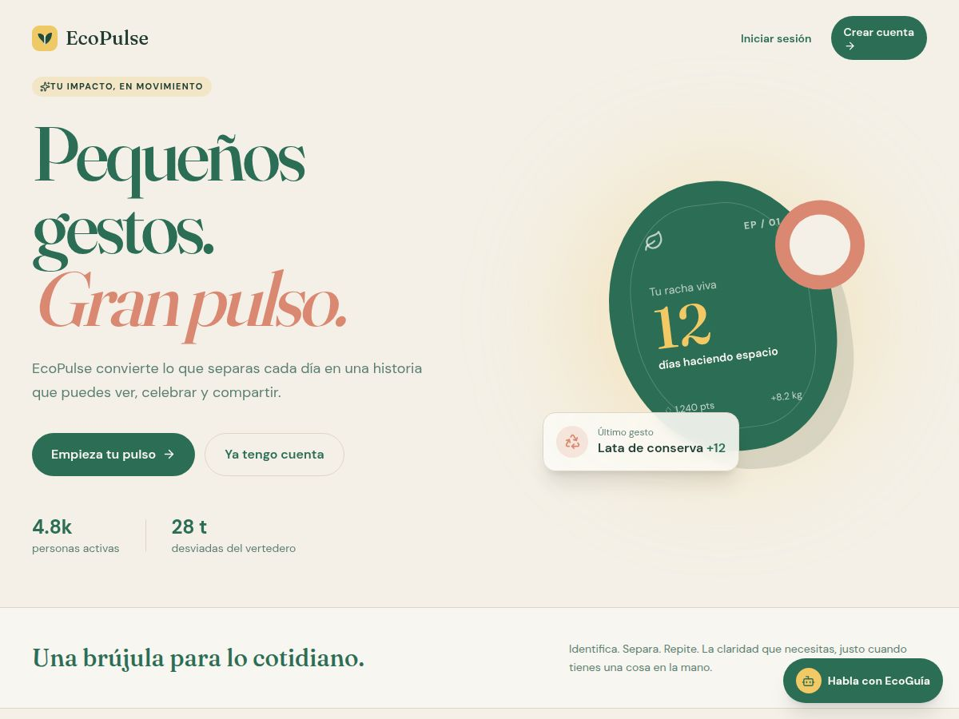
Figura A1. Landing pública de EcoPulse con acceso a EcoGuía.
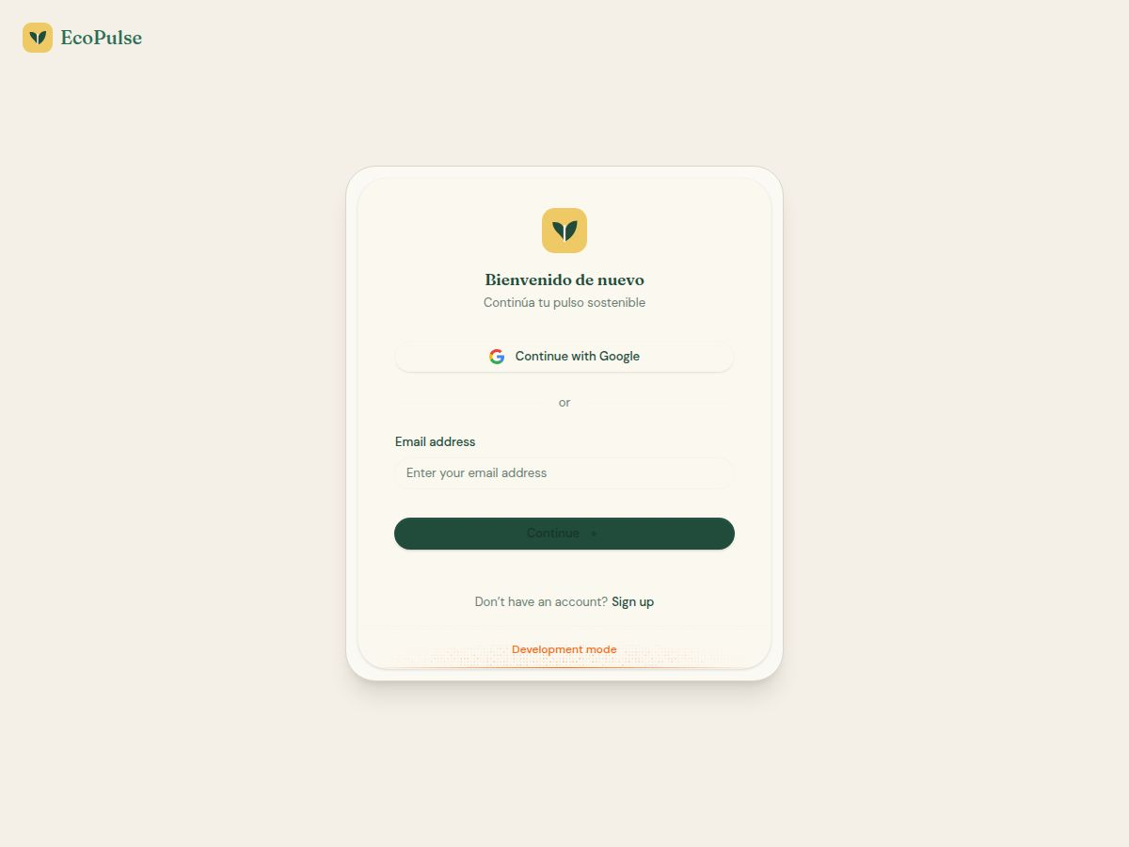
Figura A2. Inicio de sesión personalizado con Clerk.
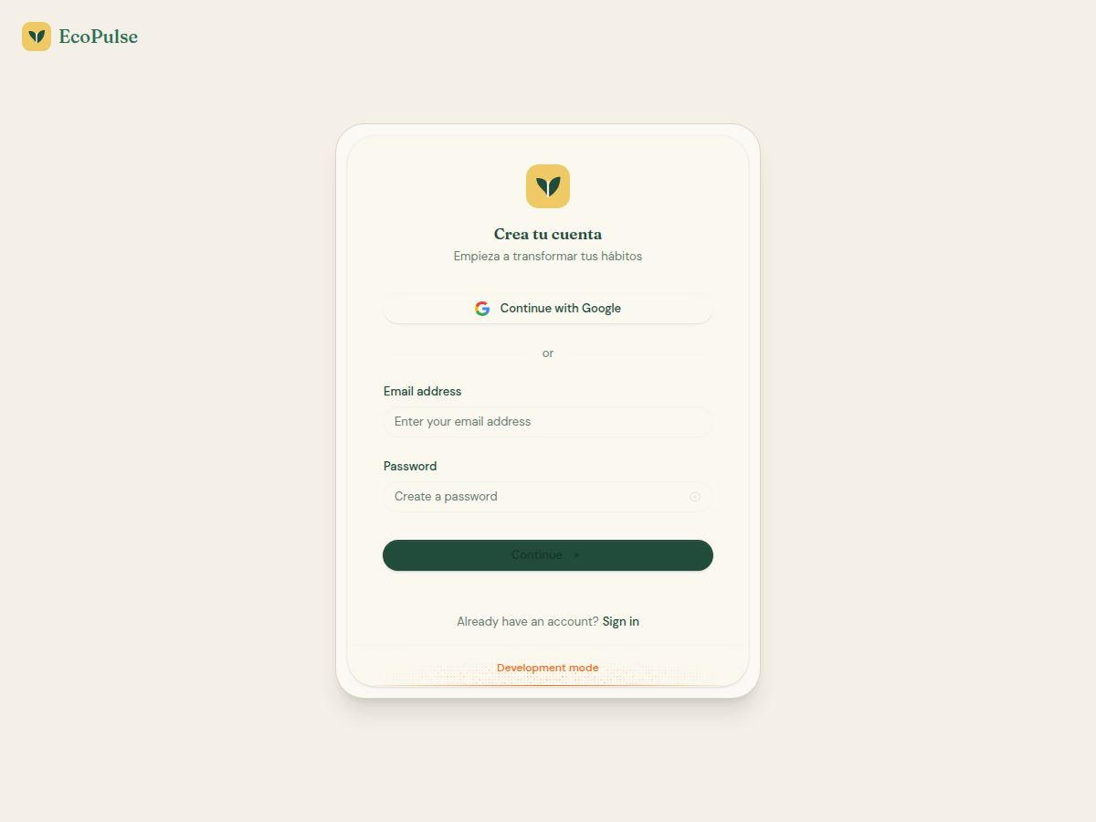
Figura A3. Registro de usuario de EcoPulse.
Anexo B. Rutas principales
Ruta / módulo | Propósito
/ | Landing pública, propuesta de valor y chatbot EcoGuía.
/login | Inicio de sesión.
/signup | Registro de cuenta.
/dashboard | Resumen de puntos, actividad y progreso.
/scan | Carga de imagen y escaneo demo.
/map | Puntos ecológicos y geolocalización.
/rewards | Recompensas y canjes.
/security | Estado de seguridad, sesión y MFA.
/chat | Chat privado con EcoGuía.
Anexo C. Decisiones y pendientes
- El chatbot actual funciona sin API keys mediante respuestas locales.
- La identificación de residuos funciona con carga de imagen y modo demo local.
- Escaneos, puntos, canjes y conversaciones usan persistencia local del navegador.
- La IA real, la base de datos de producción y el catálogo real de puntos quedan como evolución posterior.
- MFA/2FA queda preparado mediante Clerk y debe activarse desde su configuración administrativa.

Lista de verificación para entrega
Criterio | Estado
La documentación incluye portada, alcance y descripción del proyecto. | Sí
Se relaciona la solución con ODS y acciones medibles. | Sí
Se identifican stakeholders, requerimientos y criterios de aceptación. | Sí
Se documentan arquitectura, casos de uso y modelo de datos. | Sí
Se incluyen plan de trabajo, riesgos, seguridad y sostenibilidad. | Sí
Se describen pruebas con resultados obtenidos. | Sí
Se incluyen indicadores, presupuesto y referencias. | Sí
Se agregan evidencias visuales y anexos. | Sí
Se identifican claramente las funciones demo y las futuras integraciones. | Sí
Estado de entrega: documentación completa para revisión académica.

